Папки и файлы
Начало формы
Конец формы

Файлы
Основные объекты, с которыми вы встретитесь при работе с компьютером - это файлы и программы. Программа - это среда (инструмент) для работы, а файл - результат работы. Например, изображение черепашки на панели быстрого доступа (в самом низу рабочего стола) - это программа:
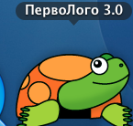
Если вы щелкните на нее, то окажетесь в рабочей среде ПервоЛого:
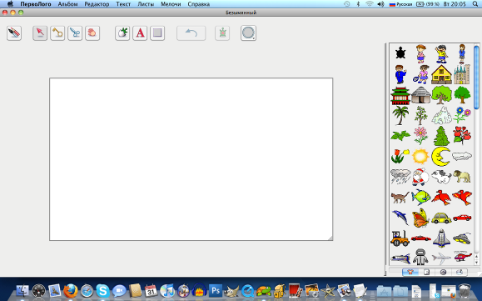
Поработав какое-то время в ней, вы можете сохранить результат работы.
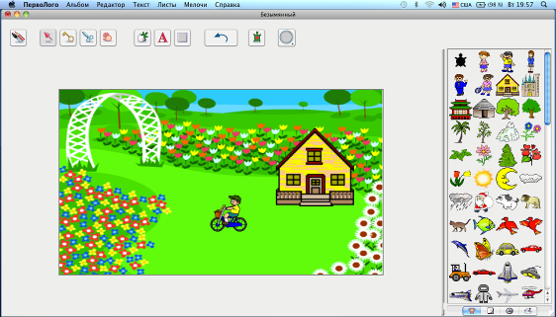
Это будет уже файл. Так он будет выглядеть на рабочем столе (Черепашка):
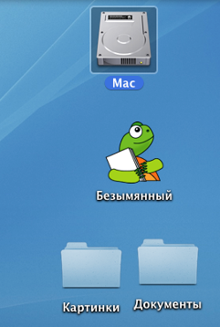
И этот файл снова можно будет открыть в программе ПервоЛого и продолжить работу над ним.
Папки
Папка - это контейнер, в который можно положить различные файлы и другие папки. Обычно в папках хранят файлы, объединенные общей тематикой. К примеру, если у вас много картинок, то удобно не разбрасывать их по всему рабочему столу, а хранить в отдельной папке. Обычно папки выглядят вот так:
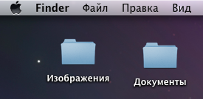
На английском языке папка называется "folder", и ее можно создать практически в любом месте, где вам понадобится.
На рабочем столе это можно сделать двумя способами:
- В меню рабочего стола выберите пункт "Файл", и в раскрывшемся меню нажмите на строку "Новая папка":
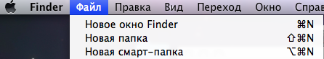
После чего на рабочем столе появится новая папка:
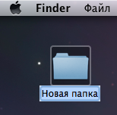
- Нажмите в любом свободном месте рабочего стола на правую кнопку мышки. Появится такое окошко:
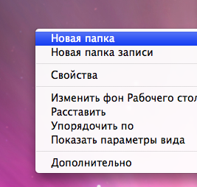
Выберите в нем пункт "Новая папка", и она тут же появится на вашем рабочем столе.

Начало формы
Конец формы

